繁殖方式 下蛋生孩子
生活习性
在海上装做石头，等待猎物出现。
鳄鱼很像一块石头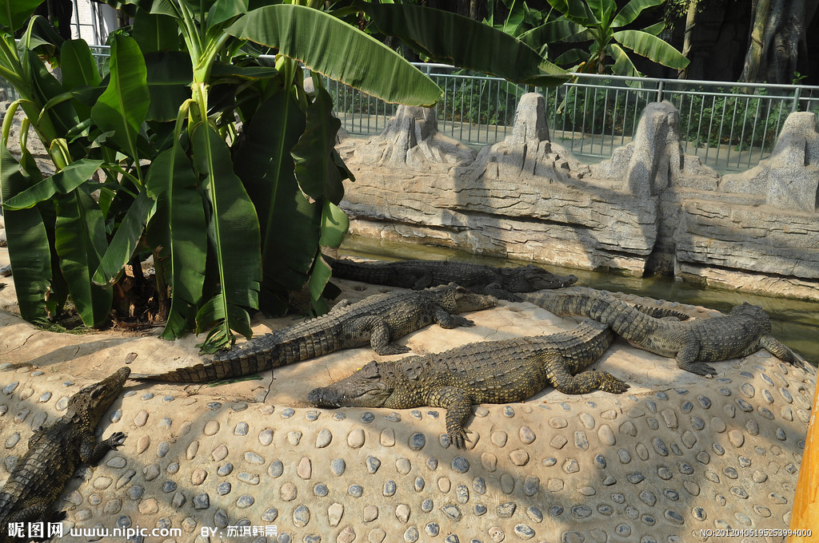
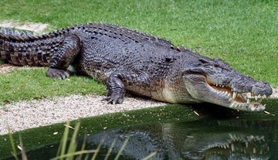
运动特征
轻轻的移动，尽量不让任何事物发现
生长繁殖
卵生动物
外形特征
背上有点棘

栖息环境
栖息在淡水中
简要介绍；
鳄鱼，属于蜥形纲鳄目。分布于热带到亚热带的河川、湖泊、海岸中，现存23种。据考古发现鳄鱼最大体长达12米重近10吨，但现存大型种类鳄鱼平均体长3米以上重约100kg以上。颚强而有力，长有许多锥形齿，腿短，有爪，趾间有蹼。尾长且厚重，皮厚带有鳞甲。

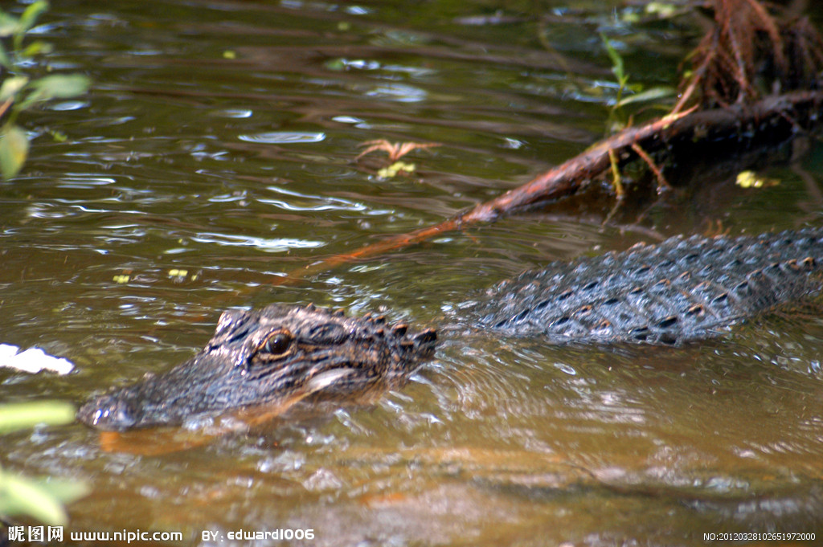
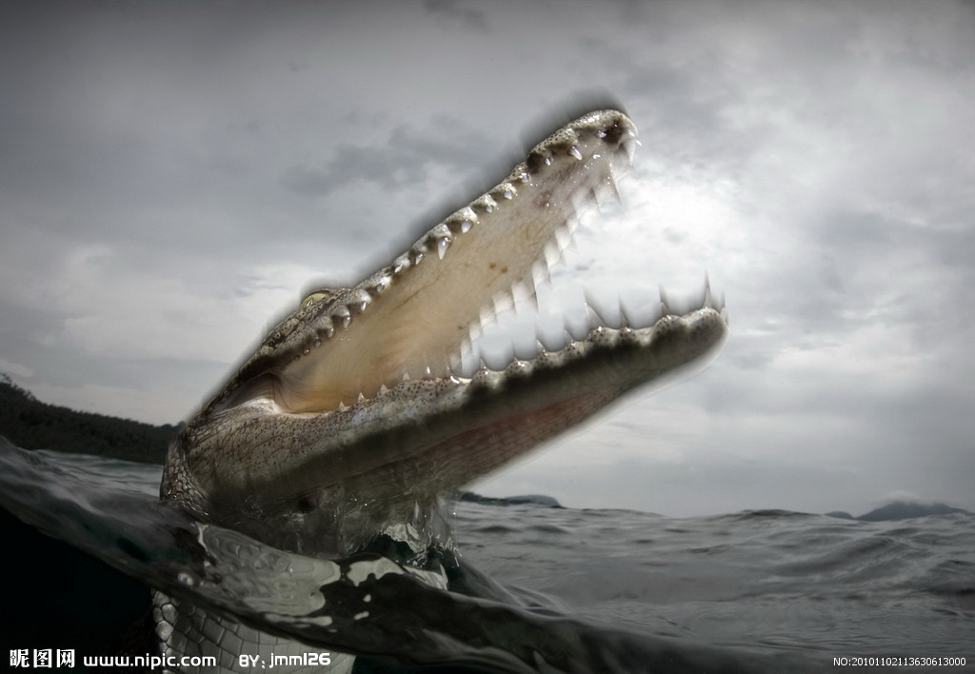
凶猛的鳄鱼

